1 Геолого-физическая характеристика Серафимовского месторождения

1.1 Общие сведения о районе работ

Серафимовское месторождение, являющееся одним из крупных нефтяных месторождений Волго-Уральской нефтегазоносной области, расположено в западной части Башкортостана, на территории Туймазинского района, в 12 км к юго-востоку города Октябрьский (показано с рисунком 1).
Месторождение открыто в 1949 году. С вводом его в промышленную разработку Туймазинский район из сельскохозяйственного превратился в один из крупнейших промышленных районов Башкортостана.
Гидрографическая сеть района развита довольно сильно, но крупных рек нет. Наиболее значительное из них река Усень, впадающая в реку Ик. В реку Усень впадают многочисленные ручьи (Бишинды, Самсык и др.). Воды этих рек и ручьев используются местным населением для водоснабжения.
Климат района умеренно-континентальный, с холодной продолжительной зимой и жарким летом. Средняя зимняя температура – минус 25 °С, летняя плюс 25 °С. Глубина промерзания почвы составляет 1,0-1,6 м. Преобладающими ветрами являются южные и юго-западные.
Район Серафимовского месторождения относится к лесостепной полосе. Древесная растительность занимает, приблизительно 30% площади и приурочена, в основном, к балкам, логам, а на водоразделах – к северо-восточным склонам.
Население района состоит в основном из русских, башкир, татар и чувашей.
Основными полезными ископаемыми являются нефть и строительные материалы. Последние представлены глиной, песком, известняком, песчаником и гравием. Встречаются залежи гипса. Некоторые глины пригодны для приготовления глинистого раствора, необходимого для бурения скважин, а другие могут быть использованы в кирпичном и гончарном производстве. [13]
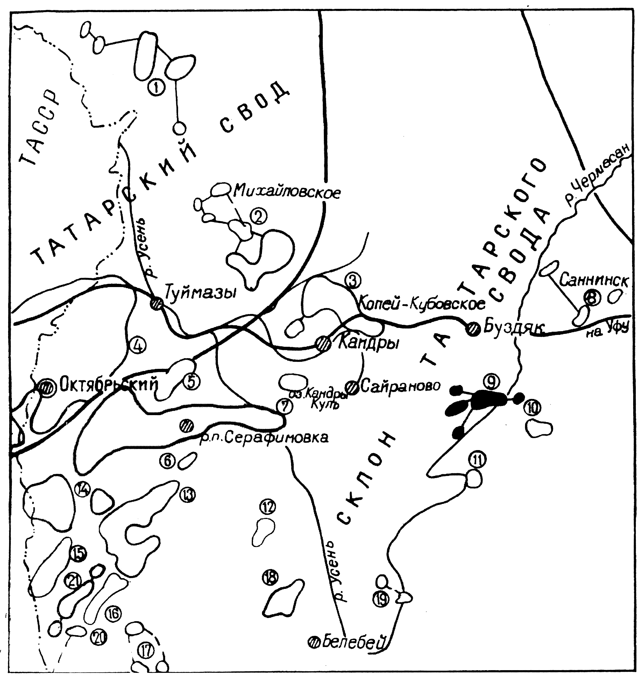

Месторождения: 1 – Мустафинское; 2 – Михайловское; 3 – Копей-Кубовское; 4 – Туймазинское; 5 – Субханкуловское; 6 – Серафимовское; 7 – Балтаевское; 8 – Саннинское; 9 – Ташлы-Кульское; 10 – Петропавловское; 11 – Солонцовское; 12 – Кальшалинское; 13 – Троицкое; 14 – Стахановское; 15 – Абдулловское; 16 – Суллинское; 17 – Ермекеевское; 18 – Илькинское; 19 – Усень-Ивановское; 20 – Рятамакское; 21 – Березовское

Рисунок 1 – Обзорная схема месторождений

1.2 Литолого-стратиграфическая характеристика месторождения

В строении Серафимовского месторождения участвуют рифейские, вендские, девонские, каменноугольные, пермские и четвертичные отложения.
Разрез девона в изучаемом районе представлен средним и верхним отделом. Средний девон (D₂) подразделяется на два яруса: эйфельский и живетский.
Эйфельский ярус (D₂ ef) подразделяется на два горизонта: кальцеоловый и бийский.
Кальцеоловый горизонт (D₂^{KL}) представлен самой нижней толщей девонских образований. К нему относится песчаный пласт D4, залегающий на размытой поверхности аргиллитов бавлинской свиты. Песчаники буровато-серые и бурые, разнозернистые до гравийных, сцементированные глинистым материалом, содержат маломощные, линзовидные прослои серых и зеленовато-серых алевролитов и аргиллитов. В кровле горизонта под бийским известняком залегает аргиллито-алевролитовая пачка, мощностью до 3 м.
Бийский горизонт (D₂^{bs}) представлен преимущественно серыми или темно-серыми органогенно-обломочными известняками. Мощность бийского горизонта 10-13 м.
Общая мощность эйфельского яруса составляет 15-23 м.
Живетский ярус (D₂ g) представлен отложениями ардатовского (старооскольского – D₂st) и муллинского горизонтов (D₂^{ml}).
Ардатовский горизонт (D₂^{ar}) представлен терригенно-карбонатным комплексом пород, включающим песчаный пласт D4, алевролито-аргиллитовую пачку, песчаный пласт D3 и известняковую пачку – «средний известняк».
Мощность старооскольского горизонта составляет 15-40 м.
Муллинский горизонт (D₂^{ml}) подразделяется на две литологические пачки – терригенную и карбонатную. В основании терригенной пачки залегают аргиллиты серые и темно-серые, плотные, тонкослоистые. Выше по разрезу среди аргиллитов прослеживаются прослои алевролитов зеленовато-серых и темно-серых, кварцевых, глинистых, тонкослоистых. Выше аргиллиты и глинистые алевролиты сменяются песчаниками. Песчаники серые, кварцевые, мелкозернистые, хорошо отсортированные, слоистые. Мощность песчаников достигает местами до 26 м.
Разрез муллинского горизонта заканчивается карбонатными отложениями; известняки темно-серые, глинистые, переходящие в верхней части в мергели и известновистые аргиллиты. Мощность известняка от 0,4 до 0,8 м.
Отложения верхнего девона представлены франским и фаменским ярусами.
Франский ярус (D₃ f) подразделяется на три подъяруса: нижний, средний и верхний. К нижнефранскому подъярусу (D₃ f₁) относятся пашийский и кыновский горизонты.
Пашийский горизонт сложен преимущественно терригенными образованиями.
Общая мощность пашийского горизонта 35-40 м.
Кыновский горизонт (D₃^{kn}) представлен толщей терригенных и глинисто-карбонатных пород.
Общая мощность кыновского горизонта 22-25 м.
Среднефранский подъярус (D₃ f₂) расчленяется на три горизонта: саргаевский, доманиковый и мендымский горизонты.
Саргаевский горизонт (D₃^{sr}) сложен, в основном, карбонатными породами. Известняки серые и зеленовато-серые, плотные, тонкокристаллические, глинистые, сильно пиритизированные, с прослоями темно-серого битумного мергеля или аргиллита. Мощность саргаевского горизонта от 5 до 9 м.
Доманиковый (D₃^{dm}) горизонт сложен известняками серыми и темно-серыми, органогенно-обломочными, с тонкими прослоями серых глин и мергелей с включениями черного кремния и пирита. Мощность горизонта от 21 до 75 м.
Мендымский горизонт (D₃^{md}) сложен серыми глинистыми слоистыми или брекчиовидными известняками и доломитами с прослоями мергелей и глинистых сланцев. Мощность мендымского горизонта от 35 до 47 м.
Верхнефранский подъярус (D₃ f₃) представлен буровато-серыми и темно-серыми доломитизированными известняками с прослоями брекчевидных известняков. Мощность верхнефранского подъяруса 95-116 м.
Фаменский ярус (D₃ fm) подразделяется на нижнефаменский и верхнефаменский подъярус.
Нижнефаменский подъярус (D₃ fm₁) представлен доломитами серыми и зеленовато-серыми, малокристаллическими, кавернозно-пористыми, сульфатирированными и подчиненными прослоями известняков трещиноватых, мелкокристаллических. Мощность нижнефаменского подъяруса 70-150 м.
Верхнефаменский подъярус (D₃ fm₃) представлен известняками и реже доломитами. Известняки серые и зеленовато-серые, мелкокристалические, пористокавернозные, трещиноватые с пропластками аргиллита тонкослоистого, сланцеватого с включениями пирита. Общая мощность фаменского яруса 90-160 м.
Каменноугольная система (С) представлена нижним (С₁), средним (С₂) и верхним (С₃) отделами. Нижний карбон С₁ подразделяется камюрский, визейский и турнейский ярусы.
Турнейский ярус С₁ t сложен в основном карбонатными породами. Ярус разделяется на лихвинский (нижний подъярус – С₁ t₁) и чернышенский (верхний подъярус – С₁ t₂) подъярусы. В разрезе лихвинского подъяруса выделяются заволжские слои, малевский (С₁me) и упинский (С₁^{uр}) горизонты, общей мощностью 29-31 м.
Заволжские слои представлены известняками серыми, плотными, местами кавернозными и трещиноватыми, с включениями гипса и ангидрита.
Малевский и упинский горизонты сложены политоморфными глинистыми, иногда окремнелыми известняками. Известняки серые, прослоями мелкокристалическими, трещиноватые, с включениями кристаллов гипса и ангидритов.
Чернышенский подъярус (венчает разрез турнейского яруса) разделяется на кизеловский (С₁^{ksl}) и черепетский (С₁^{crp}) горизонты. Сложен серыми и темно-серыми плотными и пористо-кавернозными известняками.
Общая мощность турнейского яруса 80-130 м.
В визейском ярусе (С₁ v) выделяются нижневизейский (С₁ v₁) (малиновский надгоризонт), средневизейский (С₁ v₂) (яснополянский надгоризонт) и верхневизейский (С₁ v₃) (окский и серпуховский надгоризонты) подъярусы. Яснополянский надгоризонт состоит из терригенной (бобриковский горизонт) и карбонатных (тульский горизонт) пачек.
Разрез бобриковского горизонта (С₁^{bb}) сложен исключительно терригенными образованиями. В нижней части разреза залегает аргиллиты серые и темно-серые, тонкослоистые. Мощность бобриковского горизонта 10-21 м.
Тульский горизонт (С₁^{t1}) характеризуется литологическим однообразием. Он представлен, в основном, глинистыми участками, окремнелыми известняками.
Общая мощность яснополянского надгоризонта 20-25 м.
Окский надгоризонт (С₁^{оk}) сложен в нижней части разреза преимущественно известняками и доломитами. Известняки серые, буровато-серые и черные, глинистые, органогенно-обломочные. Доломиты серые и буровато-серые, плотные, местами окремнелые. Мощность окского надгоризонта 60-97 м.
Серпуховский надгоризонт (С₁^{s}) сложен плотными кристаллическими доломитами серыми и светло-серыми с прослоями серых известняков плотных, крепких, трещиноватых. Мощность серпуховского надгоризонта 60-112 м.
Камюрский ярус (С₁ kam) представлен белыми и светло-серыми доломитами плотными, мелкокристаллическими. Мощность яруса 85-160 м.
Средний карбон (С₂) подразделяется на башкирский и московский ярусы.
Башкирский ярус (С₂ b) сложен светлыми, почти белыми органогенными известняками с редкими прослоями светло-серых, почти белых доломитов. Мощность отложений башкирского яруса 20-30 м.
Московский ярус (С₂ m) расчленяется на верейский, каширский, подольский и мячковский горизонты.
Верейский горизонт (С₂^{vr}) характеризуется наличием в разрезе терригенных образований. В разрезе выделяются две пачки. В нижней части разрез представлен известково-доломитовой пачкой. Известняки серые и зеленовато-серые, глинистые и песчанистые, органогенно-обломочные, тонкокристаллические. Доломиты серые, с зеленоватым оттенком. Выше по разрезу залегает аргиллито-алевролитовая пачка, сложенная аргиллитами темно-серыми и зеленовато-серыми. Мощность верийского горизонта 35-45 м.
Каширский горизонт (С₂^{ks}) сложен довольно однообразной толщей доломитов и известняков. Доломиты серые и буровато-серые, крупнокристаллические с линзовидными включениями ангидрита. Известняки серые и буровато-серые, органогенно-обломочные, пористые и кавернозные. Мощность каширского горизонта 60-80 м.
Подольский горизонт (С₂^{pd}) сложен глинистыми известняками, светло и темно-серыми, доломитизированными с прослоями темно-серых и зеленовато-серых аргиллитов. Мощность подольского горизонта 60-80 м.
Мячковский горизонт (С₂^{mc}) представлен двумя пачками пород: в нижней части разреза – доломиты, в верхней – известняки. Доломиты серые и буровато-серые, тонкокристаллические с прослоями доломитизированных известняков. Известняки серые, светло-серые, органогенно-обломочные, местами глинистые. Мощность мячковского горизонта 90-110 м.
Верхний карбон (С₃) расчленяется по литологии на две пачки: нижнюю – известняковую и верхнюю – доломитовую. Известняки – серые и светло-серые, органогенно-обломочные, прослоями пористо-кавернозные, с включениями гипса.
В нижней части разреза прослеживаются прослои зеленоватых глин и мергелей. Общая мощность отложений 180-200 м.
Пермская система (Р), представлена в разрезе нижним и верхним отделами.
Нижний отдел (Р₁) подразделяется на сакмарский, артинский и кунгурский ярусы.
Сакмарский ярус (Р₁ s) сложен исключительно, карбонатными отложениями. В нижней части разреза залегают известняки серые и светло-серые, с редкими прослоями доломитов. В верхней части разреза известняки глинистые доломитизированные. Мощность сакмарского яруса 90-110 м.
Артинский ярус (Р₁ ar) представлен известняками серыми, органогенно-обломочными, сульфатизированными, глинистыми, плотными с прослоями доломитов и голубовато-серых ангидритов. Мощность отложений доходит до 40 м.
Кунгурский ярус (Р₁ k) подразделяется на две пачки: нижнюю – ангидритодоломитовую и верхнюю – гипсоангидритовую. Нижняя пачка представлена переслаиванием голубовато-серых трещиноватых ангидритов и темно-серых глинистых доломитов. Верхняя пачка в основном, сложена серыми и темно-серыми глинами, с прослоями ангидритов и доломитов. Общая мощность яруса 120-160 м. Мощность нижнепермских отложений 240-300 м.
Верхняя Пермь (Р₂) подразделяется на уфимский, казанский и татарский ярусы.
Уфимский ярус (Р₂ uf) залегает на размытой поверхности кунгурского яруса, нижняя часть разреза представлена так называемой «переходной пачкой», в разрезе которой преобладают красноокрашенные породы – красно-бурые мергели, мергелистые глины с прослоями бурых песчаников и маломощных белых и розоватых известняков, с включениями и линзами гипса. Верхняя часть разреза представлена красновато-бурыми песчаниками и глинами, с редкими небольшими прослоями, глинистых известняков и мергелей. Общая мощность яруса 100-110 м.
Казанский ярус (Р₂ kz) подразделяется на нижний – спириферовый (P₂ kz₁) и верхний – конхиферовый (P₂ kz₂) подъярусы. Спириферовый подъярус по металогическому составу расчленяется на глинистый и песчано-глинистый комплексы. Глинистый комплекс представлен темно-серыми известковистыми плотными глинами с прослоями сильно глинистых песчаников. Песчано-глинистый комплекс представлен песчаниками серыми и зеленовато-серыми, разнозернистыми.
Татарский ярус – P₂ t. Нижняя часть разреза слагается известняками серыми и темно-серыми с прослоями глин и песчаников. В верхней части разрез татарского яруса представлен преимущественно буровато-красными песчаниками с прослоями и линзами глин, известняков и мергелей. Мощность татарского яруса доходит до 30 м.
Четвертичная система (Q) представлена песками, суглинками, а также аллювием, состоящими из окатанных и полуокатанных обломков карбонатных и кремниевых пород. Мощность четвертичных отложений доходит до 10-12 метров.

1.3 Общая характеристика продуктивных горизонтов

Серафимовское месторождение – многопластовое. Основным продуктивным горизонтом является песчаный пласт D1 пашийского горизонта. Промышленно нефтеносны песчаные пласты бобриковского горизонта (терригенная толща нижнего карбона), карбонатная пачка кизеловского горизонта турнейского яруса, карбонатные отложения заволжского горизонта (верхний фамен), карбонатные пачки фаменского яруса, песчаный пласты кыновского горизонта, песчаный пласт D2 муллинского горизонта, песчаные пласты D3 и D4 старооскольского горизонта (терригенная толща девона).
Нефтеносными в старооскольском горизонте являются песчаные пласты D3 и D4. Пласт D3 приурочен к верхней части старооскольского горизонта. От карбонатной пачки «средний известняк» он отделён прослоем аргиллитов или глинистых алевролитов, толщиной 1-3 м.
Породы-коллекторы представлены песчаниками светло-серыми, кварцевыми, мелкозернистыми, алевритистыми, часто глинистыми. Цемент глинисто-карбонатный, тип неполнопоровый и контактовый. Пласт отличается большой неоднородностью по мощности и простиранию. Мощность пласта от 0 до 6,4 м. Песчаники залегают в виде полос и линз. Пористость коллекторов по керну 16,8 %, проницаемость 0,126 мкм².
Пласт D4 характеризуется неравномерностью литологического состава и толщины слагающих пород. В продуктивной части пласт сложен песчаниками светло-серыми, кварцевыми, разнозернистыми (от мелкозернистых до гравийных). Среднезернистая фракция составляет 33,5 %, мелкозернистая 34 % и глинистая фракция 3,9 %. Песчаники плохо отсортированные, с массивной текстурой, слабо-известковистые. Цемент контактовый, глинистый (гидрослюдистый, реже шамозитовый) и карбонатный (кальцитовый и сидеритовый).
Пористость коллекторов по керну в среднем составляет 16,1 %, а проницаемость 0,189 мкм². Отмечается большая невыдержанность коллекторских свойств по площади и по размеру. Пористость по отдельным образцам достигает 24 %, а проницаемость 1,1 мкм². Мощность пласта составляет от 5 до 13 м.
Песчаники пласта D2 муллинского горизонта серые, кварцевые, хорошо отсортированные, слоистые, трещиноватые. Преобладающей фракцией является мелкозернистая (65 %) и крупно алевролитовая (25 %). Глинистая фракция в среднем составляет 3,4 %. Песчаники пласта D2 характеризуются значительной толщиной и почти повсеместным распространением. Часто разделяются на несколько пропластков аргиллитов и алевролитов. Пористость песчаников по керну равна 19,6 %, а проницаемость 0,205 мкм². Мощность колеблется от 2 до 26 м.
Пласт D1 (средний) является основной частью пашийского горизонта, а пласт D1 (верхний) представлен двумя тонкими, невыдержанными по площади прослоями. Оба пласта сложены светлыми, кварцевыми, мелкозернистыми песчаниками. Цемент преимущественно контактовый, участками глинистый и карбонатный. Содержание глинистой фракции равно 3,3 %. По керну пористость коллекторов пласта D1 (верхний) составляет 17,1 %, а проницаемость 0,178 мкм². Пористость коллекторов пласта D₁ (средний) равна 19,0 %, а проницаемость 0,325 мкм². Мощность песчаников пашийского горизонта составляет 13,2-29 м.
Кыновский горизонт представлен толщей терригенных и глинисто-карбонатных пород, которую можно разделить на три пачки (нижнюю, среднюю, верхнюю). В средней части кыновского горизонта выделяются песчано-алевролитовые прослои. Лишь в единичных скважинах они выделяются как песчаные прослои-коллекторы, толщиной до 4 м.
Продуктивная карбонатная пачка залегает в кровле нижнефаменского подъяруса. Она представлена доломитами серыми и зеленовато-серыми, мелкокристаллическими, кавернозно-пористыми, сульфатизированными и подчинёнными прослоями известняков трещиноватых, мелкокристаллических. Нефтеносен верхний, пористый, толщиной 2-5 м. Ниже залегают водоносные прослои. Пористость коллектора по геофизическим данным составляет 9 %. Мощность 70-150 м.
В кровле верхне-фаменского подъяруса залегает пачка сильно глинистых известняков с пропластками аргиллитов, толщиной 8-14 м. (фаменский репер). Ниже выделяются известняки продуктивной части разреза.
Коллекторы этой пачки отнесены к порово-каверно-трещинному типу. По промыслово-геофизическим данным в пачке выделяется два промышленно-нефтеносных прослоя пород – коллекторов, суммарная толщина которых изменяется от 1 до 8 м. Пористость пород пачки по керну составляет 3,1 %, а проницаемость 0,001 мкм².
В разрезе заволжского горизонта (D₃^{zv}) наблюдается ритмичное переслаивание известняков серых, пористых и плотных, глинистых с включениями гипса и ангидрита. Пористые прослои сгруппированы в две пачки: верхнюю и нижнюю. Залежь нефти выявлена в верхней пачке на Балтаевской площади. В разрезе верхней пачки выделяются два прослоя коллекторов, представленных органогенно-обломочными и сгустковыми известняками. Доля коллекторов в разрезе пачки составляет 0,63. Пористость по керну не определялась, величина пористости по геофизическим данным равна 9 %.
Кровельная часть кизеловского горизонта представлена плотными, глинистыми известняками, толщиной 2-4 м. Ниже залегают известняки органогенные, органогенно-обломочные, участками перекристаллизованные, пористые, прослоями плотные, тонкокристаллические, сульфатизированные, с признаками темно-серой глины. К этой пачке известняков приурочены залежи нефти. Величина пористости по керну 12,1 %, а проницаемости 0,029 мкм².
В разрезе бобриковского горизонта выделяются два песчано-алевролитовых пласта. Оба пласта в продуктивной части сложены песчаниками кварцевыми, мелкозернистыми, алевритистыми, часто глинистыми. В плане песчаники залегают в виде извилистых полос, линз. Коэффициент распространения коллекторов пластов колеблется в пределах от 0,18 до 0,4.
Коллекторские свойства по керну изучены недостаточно, по небольшому количеству образцов. Средняя пористость коллекторов пластов бобриковского горизонта составляет 20,3 %, а проницаемость 0,357 мкм². [13]

1.4 Физико-химические свойства пластовых жидкостей и газа

Физико-химические свойства пластовых жидкостей и газа исследованы по пробам из пластов D1, D2, D4, турнейскому ярусу, нижнефаменскому подъярусу, бобриковскому горизонту отложений терригенной толщи нижнего карбона, отложений турнейского и фаменского ярусов. Средние значения физических параметров пластовых нефтей показаны с таблицей 1.1.
По имеющимся глубинным пробам свойства нефти пласта D1 в пределах обширной залежи на Леонидовской и Серафимовской площадях изменяются мало. Пластовая нефть пласта D1 на Леонидовской площади характеризуется незначительным повышением плотности и вязкости в сравнении с нефтями на Серафимовской площади. Средняя плотность нефти на Леонидовской площади равна 808 кг/м³, а средняя вязкость 2,57 мПа·с. На Серафимовской площади эти величины, соответственно, равны 800 кг/м³ и 2,22 мПа·с.
По пласту D2, глубинные пробы отобраны только по основной залежи на Константиновской площади. Нефть несколько легче и менее вязкая, чем по пласту D1. Средняя плотность её равна 786 кг/м³, а вязкость – 1,76 мПа·с.
По пласту D4 средняя плотность нефти несколько меньше, чем по пласту D2, и равна 776 кг/м³, вязкость – 1,45 мПа·с, что связано с некоторым увеличением газосодержания и газорастворимости. Если газорастворимость по пласту D2 равна 0,7 м³/т, то растворимость по D4 – 0,8 м³/т.
Пластовая нефть по турнейскому ярусу намного отличается от нефтей девонских залежей. Давление насыщения нефти газом равно 2,66 МПа. В девонских залежах эта величина равна 9-9,75 МПа, что почти в три с лишним раза выше, чем в пластах турнейского яруса. Плотность нефти в пластовых условиях равна 886 кг/м³, а вязкость в пластовых условиях в 10 раз выше вязкости девонской нефти. Существенное различие имеют и другие показатели пластовой нефти.
Пластовая нефть по верхнефаменскому подъярусу не отобрана. По пробе нефти из нижнефаменского подъяруса обнаружено, нефть очень тяжёлая, но достаточно насыщена газом, давление насыщения высокое и равно 6,23 МПа, что связано с высоким содержанием азота. Газонасыщенность её составляет 22 м³/т. В пластовых условиях плотность равна 888 кг/м³, а в поверхностных – 910 кг/м³. Вязкость в пластовых условиях равна 18,7 мПа·с, а в стандартных условиях достигает до 50,6 мПа·с.
По бобриковскому горизонту пластовые пробы не отобраны. Параметры для подсчёта взяты по аналогии с пластом Копей-Кубовского месторождения.
По компонентному составу пластовые нефти девонских пластов метанового типа.
Качественная характеристика нефти Серафимовского месторождения показаны с таблицей 1.2.
Таблица 1.1
Средние значения физических параметров пластовых нефтей
Серафимовского месторождения
Показатели | Объект
Показатели | D1 | D2 | D4 | С₁ t | D₃ fm
Количество проб | 44 | 2 | 9 | 4 | 1
Давление насыщения, МПа | 9,22 | 9,72 | 9,75 | 2,66 | 6,23
Удельный объём нефти при Р_{нас} | 1,0082 | 1,0085 | 1,0084 | 1,0092 | 1,0069
Плотность нефти при Р_{пл}, кг/м³ | 805 | 776 | 777 | 886 | 888
Плотность нефти при Р_{нас}, кг/м³ | 798 | 771 | 770 | 875 | 882
Плотность нефти при Р=0 и температуре 20 °С, кг/м³ | 850 | 828 | 830 | 887 | 910
Вязкость нефти при Р_{пл}, мПа·с | 2,43 | 1,49 | 1,45 | 18,60 | 18,70
Вязкость нефти при Р_{нас}, мПа·с | 2,15 | 1,36 | 1,32 | 14 | 15,70
Вязкость нефти при Р=0 и температуре 20 °С, мПа·с | - | - | - | 25 | 50,6
Усадка нефти от Р_{пл}, % | 12,5 | 15 | 15,9 | 2,35 | 5,2
Усадка нефти от Р_{нас}, % | 13,2 | 15,8 | 16,6 | 3,36 | 6,16
Объёмный коэффициент | 1,16 | 1,19 | 1,2 | 1,024 | 1,055
Газосодержание, м ³/т | 61 | 72.9 | 77.8 | 11,8 | 22,4
Газосодержание, м³ /м³ | 52 | 60,4 | 64,7 | 10.6 | 19,8
Газорастворимость, м³ /т | 0,66 | 0,75 | 0,8 | 0,58 | -
Газорастворимость, м³ /м³ | 0,56 | 0,62 | 0,66 | 0,51 | 0,31
Плотность газа при температуре 0 °С и Р=0,1 МПа, кг/м³ | 1,407 | - | 1,452 | 1,362 | 1,304
Поверхностные пробы нефти отобраны по всем продуктивным пластам. По поверхностным пробам нефти верхних горизонтов довольно тяжёлые. Плотность нефтей колеблется от 900 кг/м³ до 927 кг/м³.
Нефти продуктивной части девона намного легче. Плотность их изменяется от 834 кг/м³ до 858 кг/м³ .
Таблица 1.2
Качественная характеристика нефти Серафимовского месторождения
Объект | Плотность нефти, кг/м³ | Вязкость в пластовых условиях, мПа·с | Содержание серы, % | Содержание парафина, % | Содержание смол и асфальтенов, %
С₁^{bb} | 903 | 13 | 2,3 | 4,5 | 19,1
С₁ t | 910 | 31 | 2,3 | 3,5 | 24,3
D₃^{zv} | 901 | 9 | 2,3 | 3,5 | 24,0
D fm | 908 | 10 | 2,8 | 3,7 | 18,9
D₃^{kn} | 846 | 2 | 1,1 | 5,5 | 16,2
Пласт D1 | 846 | 2 | 1,1 | 5,5 | 16,2
Пласт D2 | 835 | 2 | 0,9 | 0,4 | 10,1
Пласт D3 | 846 | 4 | 1,3 | 6,7 | 12,0
Пласт D4 | 839 | 1 | 0,9 | 5,0 | 10,9
Все нефти парафинистые и сернистые. Содержание парафина в нефтях бобриковского горизонта находится в пределах 3,4-3,5 %. Среднее содержание серы в нефтях верхних горизонтов изменяется в пределах от 2,6 до 2,9 %. [13]
Компонентный состав газа приведен в таблице 1.3.

Таблица 1.3

Компонентный состав газа
Наименование компонентов и показателей | Значение (% от объема)
1 | 2
N₂ | 14,20
CH₄ | 40,46
C₂H₆ | 14,51
C₃H₈ | 18,79
iC₄H₁₀ | 2,62
nC₄H₁₀ | 5,19

Продолжение таблицы 1.3
1 | 2
iC₅H₁₂ | 1,14
C_{6+высш.} | 1,43
СО₂ | 0,63

Химический состав пластовой воды показан в таблице 1.4.

Таблица 1.4
Химический состав пластовых вод Серафимовского месторождения
Объект | Плотность,  г/см³ | Значение (мг. экв/100г; % экв) |  |  |  |  |  | Характеристика по Пальмеру
Объект | Плотность,  г/см³ | Cl⁻ | SO₄²⁻ | HCO⁻³ | Ca²⁺ | Mg²⁺ | K⁺+ Na⁺ | S₁ | S₂ | A₂
С₁^{bb} | 1,172 | 381  49,64 | 2,79  0,35 | 0,07  0,01 | 36  4,5 | 18  2,2 | 350  43,7 | 86,6 | 13,4 | 0,02
С₁ t | 1,155 | 337  49,58 | 2,71  0,40 | 0,14  0,02 | 37  5,5 | 22  3,2 | 281  41,3 | 82,6 | 17,4 | 0,04
D₃ fm₃ | 1,177 | 396  49,76 | 1,183  0,23 | 0,08  0,01 | 49  6,1 | 22  2,8 | 327  41,1 | 82,2 | 17,8 | 0,02
D₃ fm₁ | 1,175 | 378  49,87 | 2,09  0,12 | 0,09  0,01 | 37  9,1 | 18  3,8 | 325  37,1 | 74,2 | 25,8 | 0,02
D1 | 1,193 | 418  49,98 | 0,06  0,01 | 0.02  - | 11,1  13,2 | 33  4,0 | 274  32,1 | 65,6 | 34,4 | -
D2 | 1,192 | 415  50,0 | 0,06  0,01 | 0,02  - | 112  13,5 | 34  4,1 | 269  32,4 | 64,8 | 35,2 | -
D3 | 1,191 | 413  50,0 | 0,05  0,01 | 0,01  - | 116  14,1 | 35  4,2 | 262  31,7 | 63,4 | 36,6 | -
D4 | 1,192 | 416  50,0 | 0,04  - | 0,01  - | 122  14,7 | 30  4,3 | 258  31,0 | 62,0 | 38,0 | -

2 Динамика и состояние разработки Серафимовского месторождения

2.1 Анализ показателей разработки

Серафимовское месторождение разрабатывается с 1949 года. Начальные геологические запасы Серафимовского месторождения составляют 147211 тысяч тонн, что составляет около 48 % запасов месторождений, разрабатываемых ООО НГДУ «Октябрьскнефть». Всего на Серафимовском месторождении выявлено 123 залежи нефти с запасами категорий А, В, С. Основными объектами разработки месторождения являются девонские пласты D1, D2, D4 на долю которых приходится 79,9 % балансовых запасов нефти месторождения. Доля карбонатных и терригенных отложений бобриковского и кизеловского горизонтов, фаменского яруса составляет около 15,9 % балансовых запасов нефти месторождения. [14]
По состоянию на 01.01.2002 г. месторождение находится на заключительном этапе разработки. Обводнённость добываемой жидкости достигла 91,7 %. Темп годового отбора нефти от балансовых запасов составил 0,1 %. Текущая нефтеотдача на 1.01.2002 года составляет 45 %. Средний дебит одной скважины по нефти – 1,7 т/сут, по жидкости – 17,1 т/сут.
Современное состояние разработки Серафимовского месторождения характеризуется следующими особенностями:
а) основные объекты разработки – пласты D1, D2 и D4, суммарные запасы которых составляют 80 % от запасов месторождения, находятся на завершающей стадии разработки, степень выработанности их запасов от 94,1 до 97,6 %;
б) по основным объектам достигнуты высокие коэффициенты нефтеизвлечения (56,7-65 %); дальнейшая эксплуатация осложнена наличием высокообводнённых скважин с дебитом жидкости более 200 т/сут;
в) в структуре остаточных извлекаемых запасов возрастает доля трудноизвлекаемых запасов небольших по размерам залежей, приуроченных к низкопроницаемым, малопродуктивным карбонатным и терригенным отложениям бобриковского и кизеловского горизонтов, фаменского яруса;
г) средний текущий водонефтяной фактор составляет 8,3 м³/т;
д) не все залежи нефти бобриковского и кизеловского горизонтов, фаменского яруса вовлечены в разработку в полном объёме; их ввод в разработку путём бурения осложняется недоизученностью залежей, вскрытых отдельными разведочными скважинами
е) более половины фонда добывающих скважин имеет дебит жидкости менее 3 т/сут. [17]
По состоянию на конец 2002 года месторождение вступило в позднюю стадию разработки. Динамика показателей разработки Серафимовского месторождения показана на рисунке 2.
Показатели разработки Серафимовского месторождения приведены в таблице 2.1.
Анализ основных показателей разработки Серафимовского месторождения позволил обосновать наиболее рациональный выбор скважин для внедрения технологий по увеличению нефтеотдачи пластов.

Таблица 2.1
Показатели разработки Серафимовского месторождения

Показатели | Годы
Показатели | 1995 | 1996 | 1997 | 1998
Количество добывающих скважин | 250 | 240 | 236 | 245
Количество нагнетательных скважин | 22 | 28 | 33 | 43
Обводненность, % | 89,1 | 87,5 | 86,2 | 87,4
Добыча нефти в год, тыс. тонн | 190,8 | 183,0 | 161,8 | 156,3
Отбор воды в год, тыс. м | 2059,6 | 1624,7 | 1457,7 | 1447,04

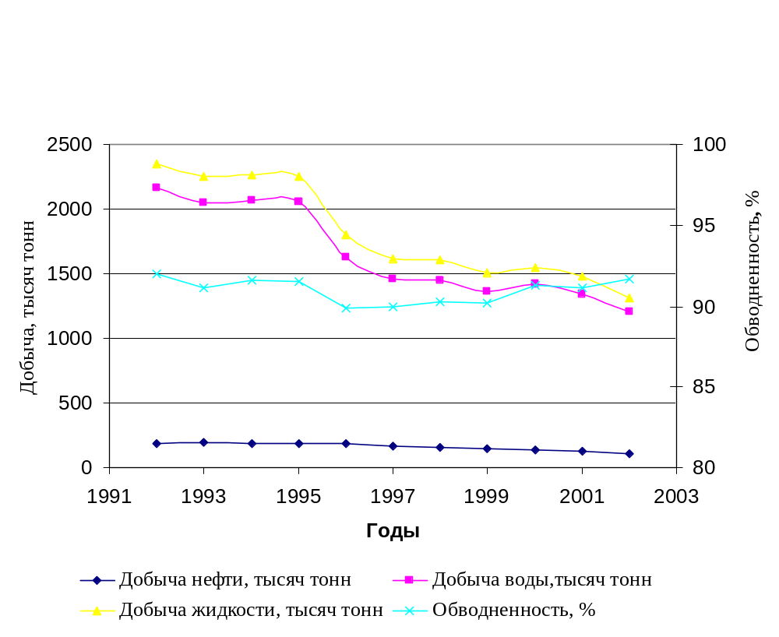

Рисунок 2 – Динамика показателей разработки Серафимовского месторождения

2.2 Анализ фонда скважин

На Серафимовском нефтяном месторождении с начала его разработки пробурено 609 скважин. В настоящее время в фонде действующих добывающих скважин находятся 253 скважины, преобладающая доля скважин (88,9 %) эксплуатируются установками штанговых глубинных насосов (ШГН). Связано это с тем, что растет число перевода скважин эксплуатируемых установками электроцентробежных насосов (ЭЦН) к эксплуатации ШГН. Доля скважин эксплуатируемых установками электродиафрагменных насосов очень мала.
Фонд нагнетательных скважин за последние 10 лет резко упал и составляет сейчас 15 скважин.
В фонде ликвидированных скважин преобладают скважины, выполнившие свое назначение.
Подробная характеристика фонда скважин приведена в таблице 2.2.

Таблица 2.2

Характеристика фонда скважин

Распределение по фондам | Характеристика скважин | Количество скважин
1 | 2 | 3
Эксплуатационный фонд скважин | Действующий фонд  в том числе:  ЭЦН  ШГН  ЭДН | 253  26  225  2
Эксплуатационный фонд скважин | Бездействующий фонд:  По техническим причинам  Нерентабельные | 33  22  11
Эксплуатационный фонд скважин | Итого по эксплуатационному фонду | 286

Продолжение таблицы 2.2
1 | 2 | 3
Не эксплуатационный  фонд скважин | Водозаборные | 4
Не эксплуатационный  фонд скважин | Наблюдательные | 8
Не эксплуатационный  фонд скважин | В консервации:  нефтяные  газовые | 1  6
Не эксплуатационный  фонд скважин | Пьезометрические | 26
Не эксплуатационный  фонд скважин | В ожидании ликвидации | 26
Не эксплуатационный  фонд скважин | Ликвидированные после эксплуатации | 150
Не эксплуатационный  фонд скважин | Ликвидированные после бурения | 102
Не эксплуатационный  фонд скважин | Итого по не эксплуатационному фонду | 323
Итого |  | 609

2.3 Современные технологии повышения нефтеотдачи, применяемые в ООО НГДУ «Октябрьскнефть»

Все виды воздействия на призабойную зону скважин в ООО НГДУ «Октябрьскнефть» по технологии проведения можно объединить в следующие группы: микробиологические, физико-химические, гидродинамические.
В настоящее время применяются методы увеличения нефтеотдачи, которые указаны в таблице 2.3, где также приведены количество обработанных скважин по каждому методу и дополнительная добыча за счет воздействия на них за 2001 год.
Методы увеличения нефтеотдачи внедрены на 162 скважинах, за счет этого получена дополнительная добыча 38640 тонн нефти.
Самым эффективным методами повышения нефтеотдачи в ООО НГДУ «Октябрьскнефть» являются физико-химические методы, в частности кислотные обработки. Из гидродинамических методов перспективным является бурение горизонтальных и боковых стволов.

Таблица 2.3
Дополнительная добыча нефти за счет применения методов повышения нефтеотдачи пластов за 2001 год
Метод увеличения нефтеотдачи пласта | Количество обработанных скважин | Дополнительная добыча нефти, тонн
Микробиологические методы:
БиоПАВ+ЖС+нефть | 5 | 1269
БиоПАВ+ПАЛР+глина | 1 | 108
Физико-химические методы:
ЗГРП | 6 | 2755
СЩО | 3 | 2405
ГКО | 21 | 2800
СНПХ-9633 | 6 | 4021
Обработка латексом | 11 | 551
Поликсил+КСТ | 3 | 1508
Нефелин | 1 | 90
ГИВ | 3 | 493
ВВВ | 3 | 446
Кислотные обработки | 72 | 17982
Гидроудар | 11 | 1333
Гидродинамические методы:
Горизонтальные стволы | 2 | 955
Боковые стволы | 8 | 1144
Перестрел пластов | 4 | 424
Перевод скважин на другие горизонты | 2 | 356
Итого | 162 | 38640

